- Сконвертировал стили mapinfow.pen в формат TRTP с помощью модуля "Конвертер стилей линий" в новую папку.

C:\INSTALL\АРХИТЕКТУРА\AXIPEN\Mapinfow

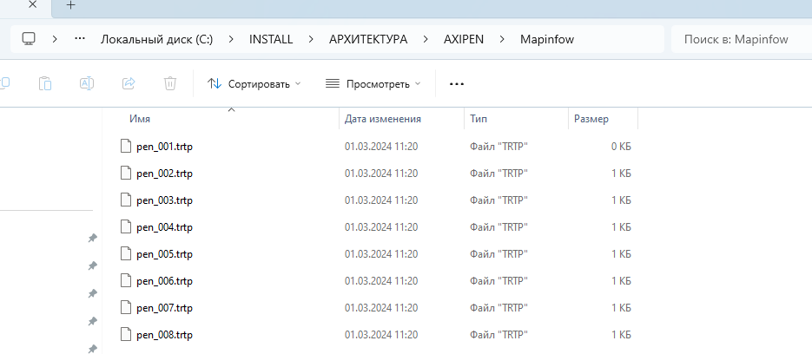

- Подключил созданную папку стилей к Аксиоме с помощью модуля "Каталоги со стилями"

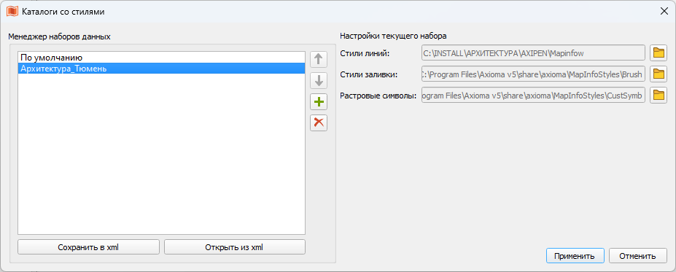

Закрыл, открыл Аксиому. Выбрал 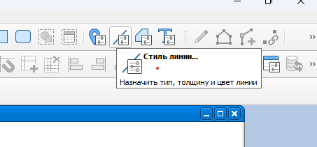

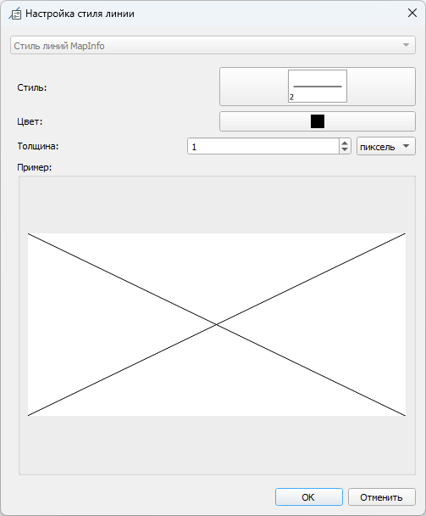

Выбор наборов стилей - не активен. Не могу выбрать новый набор стилей Архитектура_Тюмень.

P.S.
Возможность создания наборов пользовательских стилей - великолепна ,Молодцы! Вы учитываете недоработки MapInfo.

